Варианты мнений.
ЕН – АНТЕННА
БЕЗ ДОКАЗАТЕЛЬНЫХ ФОРМУЛ

Многих радиолюбителей интересует вопрос, - ЕН - антенна, блеф или реальность? На все сто процентов нет, ведь эффективность антенны падает с квадратичной зависимостью по мере уменьшения ее размеров относительно полуволнового вибратора. Я тоже знаком с этой аксиомой. Тем не менее, предлагаю разобраться на пальцах без доказательных формул, почему все же ЕН – антенна, работает, опираясь только на начальную теорию. Так порой проще для общей массы радиолюбителей.
Сначала кратко вспомним определение и теорию электромагнитного поля:
Электромагнитное поле, являясь видом материи, обладает массой, энергией и импульсом, которые передаются в пространстве в виде электромагнитных волн. Электромагнитное поле (далее, - ЭМП), создается высокочастотными токами, текущими в полотне антенны. Переменные электрическое и магнитное поля тесно взаимосвязаны, образуя электромагнитное поле. Напряжённость электрических (Е) и магнитных (Н) полей электромагнитных волн перпендикулярны друг другу и направлению распространения волны, т. е. электромагнитные волны поперечны.
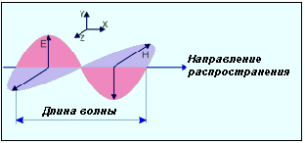

Важная особенность ЭМП - это деление его на "ближнюю" и "дальнюю" зоны. В "ближней" зоне излучения, электромагнитная волна еще не сформирована. Поле в зоне индукции служит для формирования бегущих составляющей полей (электромагнитной волны), ответственных за излучение.
"Дальняя" зона диполя Герца - это зона сформировавшейся электромагнитной волны, начинается с расстояния более чем λ/3.
Краткий вывод:
1. Антенны Герца создают E и H поля, которые находятся пространственно под 90° друг к другу, и они находятся не в фазе, пока они не распространились далеко от антенны. Когда они становятся в фазе, создается электромагнитное излучение.
2. Для характеристики величины ЭМП используется понятие напряженность электрического поля, обозначение Е, единица измерения В/м (Вольт-на-метр). Величина магнитного поля характеризуется напряженностью магнитного поля Н, единица А/м (Ампер-на-метр).

Теперь возьмем для обсуждения традиционный полуволновой вибратор (диполь Герца). Рассмотрим его в трех основных аспектах доступных каждому радиолюбителю:
1. Апертура;
2. Потери на излучение;
3. Понятие согласования;
Начнем с апертуры.
1. Если взять бесконечно тонкую антенну, она не излучает. Здесь отсутствует апертура антенны. С появлением толщины, часть энергии подводимой к ней потребляется на излучение, но только часть энергии. Главная цель антенны, породить и создать вокруг себя ЭМП, и максимально преобразовать подведенную мощность генератора в потери на излучение (Rп). Антенна должна быть хорошим излучателем энергии от генератора к среде. Антенна – это преобразователь электрической энергии в ЭМП. Рассмотрим диполь Герца длиной λ/2 как стандартный излучатель, т.к. на него часто опираются в расчетах. С уменьшением его длинны, апертура антенны падает, а уровень излучения ЭМП уменьшается с квадратичной зависимостью. Значит, для эффективной работы диполь λ/2 должен иметь определенную длину и толщину.
2. Диполь Герца, это прежде всего, длинная линия с потерями на излучение (Rп), а так же с потерями на активное сопротивление антенны (Rа) и прочие реактивные нагрузки. Последние по понятным причинам должны быть минимальными. В диполе Герца они присутствуют в полном объеме, если быть более точным, это очень простой ряд включенных RLC элементов. Это очень длинный резонансный элемент. На образование электромагнитной волны в тонкой антенне расходуется достаточно низкий уровень подводимой к ней мощности! Такова природа диполя. Надо честно осознать, что за период времени в 120 лет, человечество не смогло придумать нечто более совершенное, чем диполь Герца.
3. Теперь вспомним теорию баланса сопротивлений.
Четырехполюсник, - его входное и выходное сопротивления должны равняться сопротивлению генератора и нагрузки. А что такое КСВ, знает любой начинающий радиолюбитель. Радиолюбитель согласует входное сопротивление антенны с генератором и часто не задумывается о согласовании сопротивления излучения со средой. Баланс должен быть везде, в том числе между антенной и средой. Среда, как известно это эфир. В "дальней" зоне диполя Герца есть связь между Е и Н: Е = 377Н, где 377 - волновое сопротивление вакуума.

Мы пришли к выводу, что идеальная антенна, это некий прибор, имеющий 100% потерь только на излучение с входным сопротивление в 50 Ом, и сопротивлением излучения 377 Ом. Тогда мы в своих фантазиях можем позволить себе увидеть некую производную диполя Герца (далее - ПДГ) без реактивных элементов для создания ЭМП, а именно:

ГЕНЕРАТОР –(50 Ом; N Вт)- «ПДГ» –(377 Ом; 100% N Вт)- ЭФИР = (377 Ом).

Получилась красивая и весьма наглядная трактовка. Глядя на нее, становится понятным, что на некий ПДГ ложится огромная задача преобразовать выходное сопротивление генератора в сопротивление эфира и преобразовать всю электрическую энергию в ЭМП в широком диапазоне частот. Человек всегда хотел иметь вечный двигатель, по этому нам хотелось что -бы наша антенна приближалась к идеалу…
В диполе Герца этому мешают распределенные реактивные элементы, по этому он узкополосен и малоэффективен. В связи с этим у идеальной антенны не должно быть как реактивных элементов, так и активных, и соответственно идеальная антенна не должна иметь резонанса. У идеальной антенны в ближней зоне не должно быть отставания по фазе векторов Е и Н.
К сожалению, мы не можем себе представить идеальную антенну как некую нейтральную субстанцию, в ней в любом случае должен присутствовать один из выше перечисленных элементов. Элемент Rа хотелось бы иметь минимальным по умолчанию. Нам необходим некий вибратор с характеристикой самого пространства. Это должна быть либо индуктивность, либо емкость. Тэд Хард выбрал емкость, а эквивалентная схема антенны выглядит как на рис.1. Емкость контура, это развернутая емкость (два цилиндра), которая работает на излучение. Это толстые и укороченные вибраторы.
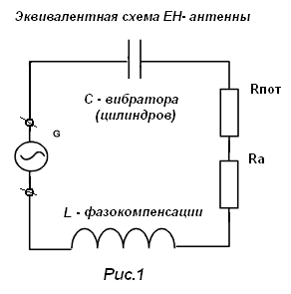
Попробуем обосновать его выбор.
Увеличение толщины вибратора позволяет:
- сильнее связать его с пространством, а значит увеличить долю потерь энергии на излучение;
- снизить добротность антенны, и тем самым расширить полосу пропускания антенны.

И здесь главное во время вспомнить особенности ЭМП, а именно:
К характеристикам величины ЭМП относятся такие понятия как напряженность электрического поля, обозначение Е, единица измерения В/м (Вольт –на -метр), а так же величина магнитного поля характеризуется напряженностью магнитного поля Н, единица А/м (Ампер –на -метр).
Это величины напряжения и тока. Далее уместно привести трактовку Тэда Харта: -
«Если мы считаем фактом, что фазы E и H полей непосредственно связаны с фазой приложенного напряжения и тока, то применение тока, который на 90 градусов, задержан относительно приложенного напряжения, заставит E и H поля быть в фазе, непосредственно в антенне. Это простая концепция может применяться к любой антенне, с очень значительным выигрышем. Эффективность ее настолько значительна, особенно когда применяется к миниатюрным антеннам, что их эффективность может равняться большим антеннам Герца»!!!
Да, так Тэд Харт пришел к концепции миниатюрной антенны, как к производной диполя Герца!

Идеальную антенну одним утолщением не получить. Если вспомнить распределение фаз в длинной антенне, то все длинные антенны просто обязаны работать плохо. Такое распределение уровней и фаз токов смещения в пространстве вокруг антенны говорит само за себя. Распределенные по длине элементарные индуктивности и емкости не дают «мгновенно» распространится волне, такие антенны обречены быть малоэффективными. Известно, что область пространства существенно влияющая на распространение радиоволн “ограничивается” ближней зоной. Нам нужно иметь антенну с совмещенной фазой тока смещения, чтобы общий вектор тока был максимален. Это говорит о том, что вектора полей Е и Н должны быть в фазе. Синфазность полей положительно сказывается на уменьшении шумов и эффективности миниатюрной антенны, о чем постоянно утверждают знатоки ЕН – антенн и подтверждается практикой.
А теперь вспомним, что мы можем взять из того, что не имеет резонанса?
- Любой вибратор длиной до 0,1λ не имеет резонанса, и для генератора представляет лишь емкостную нагрузку. Вместе с тем, антенна сделанная из гвоздей, работать не будет! Гвозди тонкие и необходимой рабочей емкости, площади и соответственно апертуры, - не имеют! Вывод, - нужно короткий вибратор сделать толстым, что и сделал Тэд Харт.
При укорочении и утолщении вибратора, индуктивность полотна антенны, становится пренебрежительно малой и присутствует только емкость, примем его как производную диполя Герца - ПДГ.
Рассмотрим ПДГ с разных углов зрения:
Емкость, теперь уже не распределенная, а является основным критерием антенны, участвующей в излучении. Для того, чтобы иметь активное сопротивление потерь на излучение, нам ее необходимо компенсировать сосредоточенной индуктивностью. При полной компенсации емкостной составляющей, электромагнитное поле ПДГ имеет чисто активную составляющую потерь на излучение.
Хочется особо отметить, что ПДГ, здесь являются цилиндры, конусы или би- конусная система. Сосредоточенная индуктивность здесь является не элементом настройки частотного резонанса ПДГ, работающего на излучение, а всего лишь компенсирующей индуктивностью, где она выполняют роль компенсатора реактивной составляющей Хс ПДГ и сдвига фаз. Кто примет это утверждение за основу, тому проще в будущем будет понять суть настройки ЕН -антенны.
Если бы в природе существовал некий неземной элемент с активным сопротивлением потерь на излучение, то нам не пришлось бы применять реактивные элементы типа XL для компенсации реактивных составляющих ПДГ XC и совмещения по фазе полей Е и Н, достаточно было просто иметь широкополосный трансформатор сопротивлений. Но мы этого элемента в природе не встречали.
Данный респект может звучать и по другому: - ПДГ, это емкость, а индуктивность, это настроечный элемент открытого колебательного контура. Этого ни кто не отрицает, но взгляд на будущую ЕН - антенну требует смотреть под другим углом зрения. ЕН - антенна многогранна!

И так мы получили некий вполне земной элемент с емкостной нагрузкой в виде толстого короткого вибратора и нам нужно выполнить несколько задач:
1. Компенсировать составляющую Хс на выбранной частоте;
2. Совместить по фазе возбуждающие ток и напряжение в элементах ПДГ;
3. Согласовать входное сопротивление ПДГ с сопротивлением генератора;
4. Согласовать сопротивление излучения ПДГ с сопротивлением среды.

Попробуем принять меры по выполнению поставленных задач:
1. Нужна компенсация емкостной реактивной составляющей Хс, это возможно выполнить только с помощью индуктивной реактивной составляющей XL. Применим индуктивность, как сосредоточенный элемент настройки. На рис.1 она выглядит как L-фазокомпенсации.
2. Короткий и вместе с тем толстый вибратор ПДГ является эквифазной, эквипотенциальной поверхностью. В емкостной цепи (электрической цепи), как в данной антенне, ток опережает напряжение, т.е. они не синфазны, а значит реактивны. Сдвиг по фазе в ПДГ возможен только реактивными элементами, нам позволит это сделать только при помощи сосредоточенного элемента с параметрами ХL, а именно при помощи катушки индуктивности L-фазокомпенсации.
Применим индуктивность для решения поставленной задачи. Тогда вокруг толстого вибратора возрастает, так называемый, поток смещения, увеличивается контур тока, а напряженность остается постоянной, результат, - увеличение мощности возбуждения среды, (см. Рис 2а). В таком вибраторе магнитное и электрическое поля, начиная с ближней зоны, синфазно воздействуют на среду, на эфир, возбуждая тем самым мощное ЭМП, а если быть более точным то, создают сформированную электромагнитную волну. Вместе с тем, пространственно магнитное и электрическое поля по прежнему геометрически расположены под углом в 90 градусов, но в эфире они синфазны, т.е, находятся в фазе, а это в корне меняет способность антенны к приобретению новых свойств (см. Рис.2б). В результате, очень маленькая антенна благодаря синфазному излучению полей Е и Н, по мощности излучения становится в один ряд с полноразмерным диполем Герца.
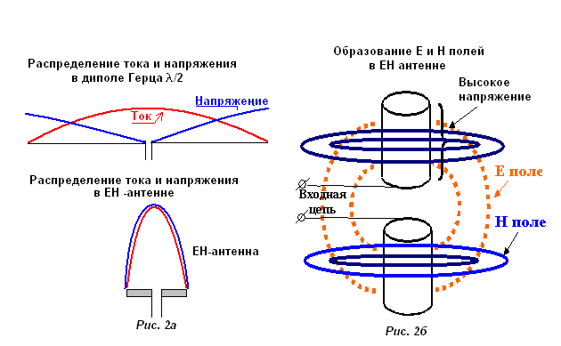
3. Согласование входного сопротивления ПДГ с сопротивлением генератора можно произвести несколькими путями, вот некоторые из них:
а) в схеме согласования применить мост Бушеро – Ширэ, известный еще с позапрошлого века как трансформатор «Tesla» (см. Рис.3а). Этот мост отлично согласует и симметрирует, практически, любые антенны.
Сдвиг фазы осуществляется реактивными элементами;
б) Схема частичного включения генератора в цепь катушки компенсации ПДГ (см. Рис.3б).

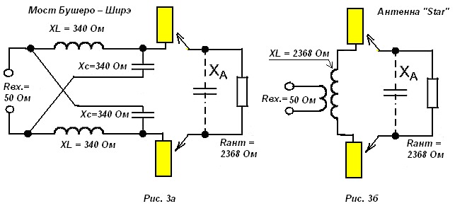
4. К сожалению, на все сто процентов согласовать сопротивление потерь на излучение антенны с сопротивлением среды не удалось, т.к. это сопротивление ПДГ всегда равно 120 Ом, а не 377 Ом, как нам бы хотелось.
Это соответствует представленной ниже формуле и наглядно показывает, что за пределами полосы пропускания построенной антенны, сопротивление излучения стремится к нулю.
Rизл. = Хс*∆ƒ / ƒ0.
Так Тэд Хард божьим проведением, а может военной подсказкой, получил ЕН – антенну.
(Независимое расследование о практическом использовании ЕН –антенны в войсках…
http://ehant.qrz.ru/ua9lbg.htm )

Рассматриваемая ЕН - антенна имеет малые размеры, она вертикальна, а значит, освобождена от вредных потерь на нагрев близ лежащих предметов и представляет из себя поле направленное вдоль горизонта. Все в совокупности и определяет модель ЕН - антенны, почти ту трактовку, которая представлена выше и теперь выглядит несколько иначе:
ГЕНЕРАТОР – (50 Ом; N Вт)- «ПДГ» –(~120 Ом; ~99,8% N Вт) - ЭФИР = (377 Ом).

Да, не удалось Тэду Харту построить идеальный вибратор, но и этот не плох. последующему изобретению останется совсем немного, сделать сопротивление потерь антенны на излучение Rп=377Ом.
Теперь представленная ЕН – антенна, как производная диполя Герца имеет только емкостной параметр С, где его реактивное сопротивление Хс≥2000Ом, а сопротивление активных потерь на согласующем устройстве Rа≈0,1 Ома, которое очень мало относительно сопротивления потерь на излучение Rп≈120 Ом и КПД такой антенны будет достойным всеобщего внимания, т.к. заметно выше, чем у антенны DDRR.
Краткая справка:
- классическая длина окружности рамки DDRR - антенны = 0,03-0,25 λ при КПД ≈ 1-88%
- классическая длина вибраторов ЕН - антенны = 0,01-0,02 λ при КПД ≈ 95 – 99%.

Ted Hart предложил замечательную антенну. Короткий, толстый вертикальный вибратор в виде цилиндров, много меньше длины волны, почти 0,02λ. Не обновляя теорию антенн, а глубже вникнув в нее и применив инновационное техническое решение, он сделал ЕН - антенну фиксированной, разбил ее по диапазонам, и представил радиолюбителям законченную конструкцию, - спасибо ему за это.
Тем не менее, хочется еще раз напомнить, что для получения синфазности Е и Н поля, нужно всегда иметь фазокорректирующие цепи. Только таким образом антенна выйдет в ЕН - режим. В антенне с трансформатором «TESLA» это возможно осуществить LC-цепями. В антенне «Star» это осуществляется только L-цепями.
Думай, не думай, а мысль материализуется и заполняет пространство. Так получилось и с короткой емкостной ЕН - антенной.
Остается добавить, что эта антенна действительно рабочая, характеристики и показатели ЕН - антенны соответствуют заявленным, но требует методичной и не торопливой настройки. По утверждению многих радиолюбителей, ЕН – антенна идентична λ/4 вертикалу с 120 противовесами. По мнению других, на 6-8 дБ хуже полуволнового вибратора. Тем не менее, честно будет спросить у себя, - а у многих ли радиолюбителей есть возможность реализовать вертикал на диапазон 40; 80м хотя бы с 4 противовесами?
Ответ прозвучит однозначно, - у большинства радиолюбителей такой возможности нет! Выставить пластиковую трубу на кровле гораздо проще и дешевле. К этому следует добавить, что при оценке возможностей ЕН – антенны, не всегда это делается адекватно, мы пытливо ищем худшие стороны предлагаемой конструкции, забывая при этом о своих на спех развешенных и ненастроенных «веревках». Если глубже взглянуть в проблему, не все диаграммы направленности антенн совпадают с желаемыми, что побуждает к проведению сравнительных измерений обсуждаемой антенны на аттестованном антенном полигоне.

Основные приобретенные свойства ЕН- антенны
на которые стоит обратить внимание:
Сразу хочется отметить, что ЕН – антенна, это прежде всего производная диполя Герца с утолщенными вибраторами. Здесь применена система фазировки Е и Н полей, что позволило поднять уровень усиления до полноразмерного или почти до полноразмерного варианта диполя Герца и опровергнуть формулировку, что усиление антенны уменьшается с квадратичной зависимостью с уменьшением размеров диполя Герца. Фазирование Е и Н полей в полноразмерным диполем не удастся в силу природных особенностей последнего. Тем не менее, ЕН - антенна в таком варианте приобрела новые свойства:
1. ЕН - антенна имеет опасно сконцентрированное и мощное излучение.
Это связано с уменьшением ее геометрических размеров в 25 раз относительно диполя Герца. Концентрация поля соответственно рядом с ЕН –антенной во столько же раз больше при условии одинаковой подведенной мощности...
Более подробно по этой теме, можно ознакомиться - http://www.ehant.qrz.ru/exp_eh14.htm

2. ЕН - антенна не переизлучает.
По этому из нее невозможно построить направленную антенну по принципу широко известной антенны Уда-Яги. Она является «черной дырой» для проникающего ЭМП., т.к. в ней нет распределенной индуктивности, способной на создание токов самоиндукции, - соответствующего переизлучения и потери некоторой мощности...
3. Сопротивление излучения антенны в пределах полосы пропускания по уровню 0,707 всегда 120 ом.
4. На ЕН - антенну меньше влияют близкорасположенные предметы.
При эксплуатации диполя Герца в любой литературе существуют рекомендации, что его нужно подвешивать на высоте не менее чем λ/2, это говорит лишь о том, что влияние его диаграммы направленности, и другие электрические параметры соизмеримы с его геометрическими размерами, которые в свою очередь всегда привязаны к длине волны. Привязка размерности в длинах волн дана лишь для удобства расчетов антенн разных диапазонов. Как пример, - вполне понятно, что пользуясь не волновой мерой измерения, влияние окружающих предметов на антенну диапазона 144мГц в десять раз меньше чем на антенну диапазона 14 мГц...
Влияние земли и предметов на настройку ЕН - антенны значительно меньше и соизмеримы с ее размерами. Не стоит путать влияние земли и предметов на угол излучения, который связан не с размерами ЕН- антенны, а с длинной волны. Тем не менее, замечено, что влияние земли на диаграмму направленности в ЕН -антенне тоже несколько уменьшено, видимо ввиду того, что формирование волны происходит в антенне, а не в дальней зоне волны.
5. Ен - антенна полностью поддерживает принцип взаимности антенн и имеет такой же коэффициент усиления как полноразмерная антенна….
ЕН - антенна это прежде всего производная диполя Герца.
6. Отношение сигнал/шум ЕН - антенны значительно лучше, особенно на низких частотах.
Это происходит потому, что источники шумов, типа электродвигателей или других источников разрядов (включая молнию) создают большие независимые E и H поля, но малые ЕН излучения. Это происходит, прежде всего, потому, что относительная величина и ориентация E и H полей не может быть правильной, чтобы произвести излучение. Антенны Герца преобразовывают E и H поля в мощность, поступающую на приемник, также как и электромагнитное излучение, таким образом, создавая большой шум в приемнике…
7. EH - антеннах можно управлять полем излучения антенны.
Диаграмма направленности, а именно ширина угла излучения ЕН-антенны зависит от соотношения длинны к диаметру излучателя антенны. Например, для локальных связей на низкочастотных диапазонах 1,8-8мГц, часто используют высокие углы излучения. В этом случае при вертикальном расположении EH - антенн, рекомендуемое соотношение длины цилиндров к их диаметру должно быть 12 или большее. Для осуществления режима зенитного излучения их располагают ближе к земле (2-3метра).
Для диапазонов выше 10-14мГц, законы природы распространения радиоволн заставляют использовать низкие углы излучения к горизонту, для этого отношение длины цилиндров к их диаметру, рекомендуется брать в соотношении 6 и меньше…
8. Согласующая цепь для задержки фазы должна быть настроена.
В ходе разработки антенны, были использованы разные конфигурации этой цепи, чтобы создать соответствующее 90 градусное изменение фазы. Если при настройке ЕН – антенны, фазирование не произведено, антенна превращается в укороченный диполь Герца с очень низкой эффективностью... Об этом подробно описано здесь
http://www.ehant.qrz.ru/exp_eh23.htm
http://ehant.qrz.ru/ua9lbgs.htm

ЕН - антенна интересна по своему содержанию и достойна внимания разработчиков антенн. Сегодня, благодаря Теду Харту, она достаточно эргономична, имеет широкую полосу пропускания, удовлетворяющую требования радиолюбителей, необычайно малые размеры и хорошие электрические и шумовые параметры.
Не смотря на то, что она имеет вид законченной конструкции, в ней просматриваются новые просторы для творческой деятельности. Возникает желание смоделировать ее, к примеру, направленной или двухдиапазонной, походной, стационарной, мобильной и пр.
Тем не менее, большая часть радиолюбителей весьма скептически относятся к теории и практике ЕН - антенны. Вероятно, это вызвано тем, что когда – то полученные знания в учебном заведении не подлежат обсуждению и попирательству со стороны. Отсутствие желания взглянуть на очевидные факты, приводит к неуважению собственной личности. К сожалению не каждый это понимает. Мы сталкиваемся с учеными и практиками, отказывающимися верить в очевидное. В связи с этим хочется привести слова Планка: - «Научная теория побеждает, когда вымирают представители старой науки».

ПРАКТИЧЕСКАЯ КОНСТРУКЦИЯ

На рисунке 4а и 4б изображены две конструкции ЕН – антенн. Они отличаются только методом питания и фазирования. Антенна «Star», рис.4б, наиболее популярна среди радиолюбителей, т. к. содержит меньше настраиваемых элементов. Утолщенный и укороченный диполь Герца, далее по тексту просто цилиндры А и В, идентичны в обоих вариантах антенн. На рис. 4а, мы наблюдаем схему согласования антенны типа «Tesla». Если рассмотреть эту схему внимательнее, то мы увидим два L-элемента согласования. На второй схеме (рис.4б) мы видим просто открытый колебательный контур и с отводом для согласования с фидером.
В обоих конструкциях необходимо настроиться не только в заданный диапазон частот, согласовать вход антенны с фидером, но еще нужно добиться сдвига фаз Е и Н полей по максимальному уровню излучаемого сигнала. На рис. 5 соответственно изображены конструктивы представленных антенн. Здесь могут встречаться новые словосочетания, - например катушка компенсации проводника цилиндра. Эта катушка предназначена для компенсации реактивной составляющей проводника, которая исключает излучение внутри нижнего цилиндра «В». Если бы
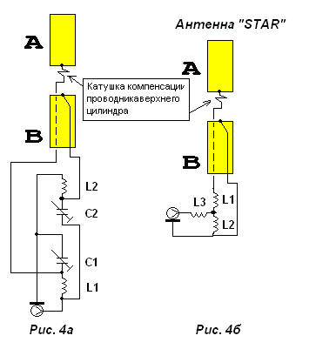
проводники проходили перпендикулярно цилиндрам, то надобность в них бы отпала. Замечу, что в некоторых конструкциях катушка компенсации нижнего цилиндра отсутствует. Эти катушки всегда мотаются в обратную сторону относительно катушек согласования и фазирования. На рис. 5а конденсаторы настройки С1 и С2 заменены пластинами настройки, при этом статоры кондесатора находятся внутри цилиндра, а роторы снаружи. Последними удобно производить настройку как конденсаторами переменной емкости, передвигая их вдоль цилиндра. У нас в России активно использует это согласующее устройство UA3AIC, Кисель Николай Андреевич http://www.cqham.ru/eh_ua3aic.htm
На рис. 5б стоит обратить внимание на катушку L3, она расположена перпендикулярно катушкам L1 и L2 для исключения взаимного влияния. Катушка L3 компенсирует реактивную составляющую и доводит КСВ ближе к 1.
Антенна «Star» конструктив и расчеты представлены здесь:
http://www.ehant.qrz.ru/dl2.htm
http://rf.atnn.ru/s6/pole_r.html
http://xoomer.alice.it/ik5xct/dxkey/eh20ik5xct.html
http://www.wb5cxc.com/designingEH.htm

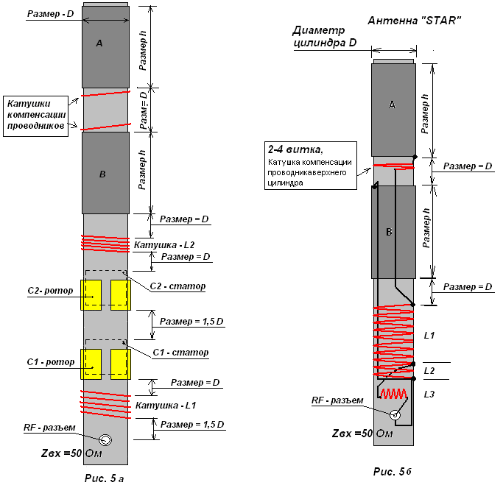

Ссылка расчета с колькулятором: http://www.ehant.qrz.ru/star_antennen.htm
Ссылка расчета с подробным колькулятором: http://www.ehant.qrz.ru/ehantenna.xls

Позаботимся о фидере антенны
Теперь читатель представляет суть ЕН –антенны и если он внимательно изучил предложенный материал, вероятно возникнет вопрос, а что будет происходить с фидером антенны при таком интенсивном ЕН – излучении в ближней зоне.
Действительно, если у диполя Герца существует апертура антенны, в зоне которой не желательно наличия земной поверхности и посторонних предметов, то ЕН - антенна, как производная диполя Герца не исключение. Следует напомнить, что ее зона, а здесь удобнее ее назвать рабочей зоной, определяется не длиной волны, а ее геометрическими размерами. Так вот, рабочая зона ЕН - антенны определяется как правило 2-3 длинами ее полотна. Именно здесь находится интенсивное излучение и активное влияние на окружающие предметы, а питающий фидер не исключение.
Чем это чревато, знает каждый радиолюбитель. Именно по этой причине непосредственно в точке питания диполя Герца ставят симметрирующий трансформатор. Наводки на фидер исключаются, симметрия не нарушается. В нашем случае подобный трансформатор лучше располагать за пределами интенсивного излучения, т.к. ферромагнитные материалы, расположенные в активной зоне ЕН- антенны будут подвержены интенсивному облучению как в ВЧ печке. Результат: - нагрев, потеря мощности на излучение и пр. Кроме того, рекомендуется участок фидера между антенной и разделительным трансформатором покрыть дополнительной оболочкой от ВЧ фидера чуть большего диаметра. Дело в том, что в черной пластиковой оболочке коаксиального кабеля содержится сажа. Это сделано специально, для поглощения обратной волны протекающей по внешней стороне оплетки коаксиального кабеля. Для коаксиального кабеля, работающего в качестве фидера, это является ценным свойством и мы уменьшим влияние интенсивного излучения, увеличив толщину этого покрытия.
Методы отсечки ВЧ энергии в фидере можно почерпнуть здесь
http://www.ehant.qrz.ru/sm.htm
http://www.qsl.net/iz7djr/ehc.htm
http://www.qsl.net/vk5br/EHAntennaTheory.htm
http://www.qsl.net/vk5br/EHLongPower.htm
Защита фидера и аппаратуры от грозовых разрядов
http://ehant.qrz.ru/ua9lbgz.htm

Статью по материалам
http://ehant.qrz.ru/index.html
http://ehant.qrz.ru/book.htm
http://www.eh-antenna.com/
http://www.cqham.ru/eh_ua3aic.htm
и личному практическому опыту
подготовил UA9LBG, Cушко Сергей Анисимович.

Статья размещена на сайте:
http://6p3s.ru при перепечатке гиперссылка обязательна!

